

**Daftar Pustaka**

Bavel JJV, Baicker K, Boggio PS, Capraro V, Cichocka A, Cikara M, Crockett MJ, Crum AJ, Douglas KM, Druckman JN, et al. 2020. Using social and behavioural science to support COVID-19 pandemic response. Nat Hum Behav. 4(5):460–471. doi:10.1038/s41562-020- 0884-z.

Xue J, Chen J, Chen C, Zheng C, Li S, Zhu T. 2020a. Public discourse and sentiment during the COVID 19 pandemic: Using latent dirichlet allocation for topic modeling on twitter. PLoS One. 15 9 September. doi:10.1371/journal.pone.0239441.

Chairunnisa QA, Herdiyeni Y, Kusuma M, Hardhienata D, Adisantoso J. 2022. Analisis Sentimen Pengguna Twitter Terhadap Program Vaksinasi Covid-19 di Indonesia Menggunakan Algoritme Support Vector Machine. [http://journal.ipb.ac.id/index.php/jika.](http://journal.ipb.ac.id/index.php/jika)



**Kesimpulan**

Analisis topik menghasilkan tiga topik, yaitu vaksinasi gratis oleh pemerintah Indonesia, sebab akibat jika tidak mengikuti vaksin, varian vaksinasi Covid-19 (astrazeneca dan sinovac). Topik pertama direpresentasikan oleh 31,3% kata pada korpus, topik kedua direprentasikan 36,7% kata pada korpus, dan topik tiga direpresentasikan 32% kata pada korpus.



Analisis Topik Pengguna Twitter terhadap Vaksinasi Covid-19 di Indonesia Menggunakan Latent Dirichlet Allocation

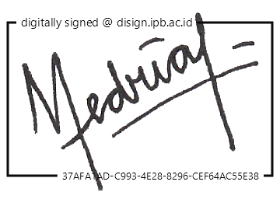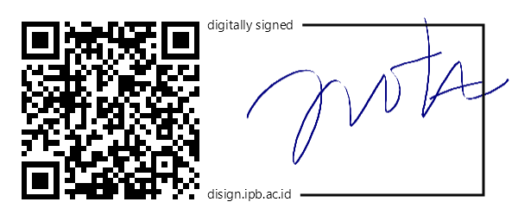

Amin Elhan / G64170109 / [amin_elhan@apps.ipb.ac.id](mailto:amin_elhan@apps.ipb.ac.id)

**Dibimbing Oleh** :

Medria Kusuma Dewi Hardhienata, S.Komp., Ph.D. Dr. Yeni Herdiyeni, S.Kom., M.Kom

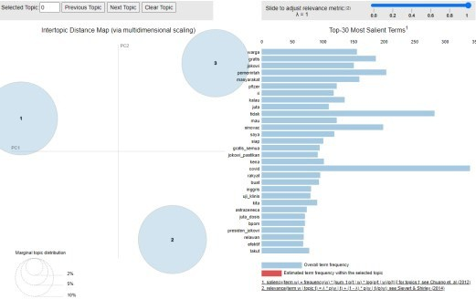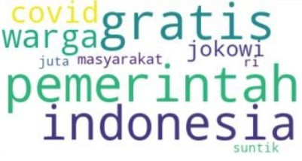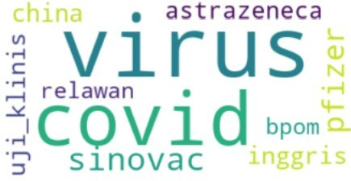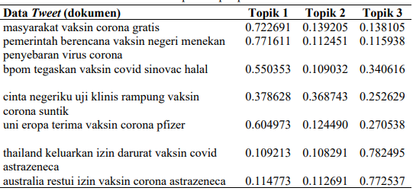

**Hasil Penelitian**

**Klasterisasi**

Didapatkan 3 klaster topik percakapan

**Wordcloud**

Setiap kata pada topik mempunyai probabilitas yang berbeda, semakin besar tulisannya, semakin besar proporsi kata tersebut muncul pada topik

**Topik**

Terdapat tiga interpretasi topik:

vaksinasi gratis oleh pemerintah Indonesia sebab akibat jika tidak mengikuti vaksin varian vaksinasi Covid-19 (astrazeneca dan sinovac)

**Penghitungan Proporsi Topik pada *tweet***

Setiap *tweet* dapat dilihat kecondongannya untuk masuk kedalam topik tertentu



**Latar Belakang**

Tipe baru coronavirus SARS-CoV-2 yang menyebabkan epidemi penyakit pernafasan akut muncul pada Desember 2019 di Wuhan, China (Bavel et al. 2020)

Media microblogging Twitter merupakan alat komunikasi yang dapat membagikan mengenai opini seseorang, dengan format bebas dan akses yang sangat mudah (Pak dan Paroubek, 2020). Analisis pemodelan topik dan sentimen dari diskursus publik yang dibicarakan dilakukan dengan menggunakan data Twitter menggunakan LDA (Xue et al. 2020a).



**Tujuan Penelitian**

Melakukan analisis topik pengguna Twitter terhadap vaksinasi Covid-19 dengan pemodelan topik Latent Dirichlet Allocation (LDA).

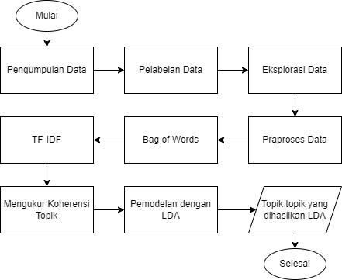

**Metode**

**Tahapan Penelitian**

**Dataset**

Penelitian ini menggunakan data yang sama dengan penelitian “Analisis Sentimen Pengguna Twitter Terhadap Vaksinasi Covid-19 Menggunakan Algoritme Support Vector Machine” yang ditulis oleh Qarry Atul Chairunnisa dengan menggunakan 42163 tweet (Chairunnisa et al. 2022). Data tweet kembali penulis bersihkan dari tweet duplikat sehingga tersisa 18805 tweet.